康龙化成校园招聘简章
【毕业时间为2021年1月至2021年12月】

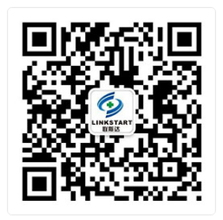

微信公众号： 微信公众号： 微信公众号：
康龙化成招聘 希麦迪医药 联斯达医药

- 企业简介
- 康龙化成新药技术股份有限公司（美国注册名称为Pharmaron，股票代码：300759.SZ/3759.HK）是国际领先的生命科学研发服务企业。自2004年成立以来，康龙化成一直致力于其人才培养和设施建设，打造了一个贯穿合成与药物化学、生物、药物代谢及药代动力学、药理、药物安全评价、放射化学和放射标记代谢、临床药理、临床分析科学、临床CRO及SMO、原料药和制剂工艺开发及其生产服务等各个领域的研发服务体系。康龙化成在中国、美国、英国均开展运营，拥有员工11,000+，向北美、欧洲、日本和中国的超过1000+合作伙伴提供研发解决方案并与之保持着良好的合作关系。公司网址：https://www.pharmaron.cn/
- 南京希麦迪医药科技有限公司是康龙化成控股子公司，是从事药物临床试验服务的合同研究组织（CRO），能够提供包括药物&器械注册申报、医学事务、药品&器械临床运营、数据管理、药物警戒和生物统计以及生物样本分析等业务在内的I-III/IV期和BE临床试验服务。目前已为超过百家生物医药申办方提供药物临床研究服务，决心成为基于国内，辐射亚太，面向全球的临床CRO开拓者。公司网址：https://www.crmedicon.com/
- 北京联斯达医药科技发展有限公司是康龙化成控股子公司，做为国内临床研究现场管理组织（SMO）领导者之一，是中国率先进入互联网化管理的第三方独立专业的临床研究现场管理组织（SMO）。公司致力于发展成为中国最优秀的临床研究现场质量控制管理专家，现已与中国600多家医院达成了稳定的合作关系，覆盖中国城市110+，至今服务项目达950+。公司网址：http://www.linkstart.com.cn/

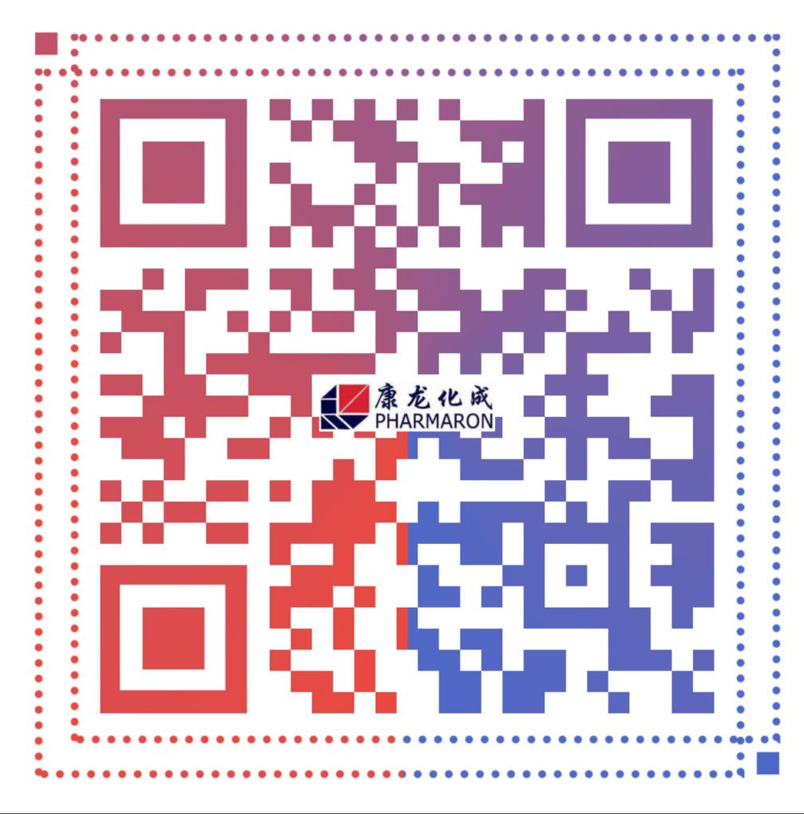
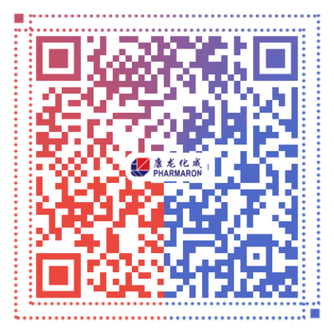
- 空中宣讲会
- 康龙化成空宣登录地址：
A. 智联招聘
登录网址：https://xiaoyuan.zhaopin.com/kongxuan/show/2339
B. 前程无忧
登录网址：http://live.51job.com/watch/7119094
智联空宣二维码 前程空宣二维码
- 希麦迪招聘会信息敬请关注微信公众号“希麦迪医药”。
- 联斯达招聘会信息敬请关注微信公众号“联斯达医药”。

- 简历投递

- 康龙化成招聘官网：http://www.hotjob.cn/wt/Pharmaron/web/index 或扫描下方二维码
- 支持主流招聘网站个人简历的直接转投，亦可快速创建简历。
- 持有内推码的同学通过官网投递简历方可生效，无内推码则无需填写。
- 应届博士及应聘有机合成研究员（硕士）岗位的同学，请提前准备好研究生期间的工作总结，持此份材料方可进入专业面试环节。【注：涉密部分可不做体现，英文优先。】
- ※入职北京总部及昌平园区的应届博士可解决北京户口※

- 希麦迪招聘官网：https://crmedicon.zhiye.com/home （PC端及移动端均可）
- 联斯达招聘官网：http://www.hotjob.cn/wt/LSD/web/index （PC端）
http://www.hotjob.cn/wt/LSD/mobweb/v8/index （移动端）

- 招聘需求
一、岗位列表【招聘人数均为若干】
序号 | 公司 | 岗位 | 学历 | 工作地点 | 适配专业（相关即可）
1 | 康 龙 化 成 | 高级有机合成研究员 | 博士 | 北京亦庄/宁波/天津/上海/西安 | 有机化学，药物化学相关方向
2 | 康 龙 化 成 | 有机合成研究员 | 硕士 | 北京亦庄/宁波/天津/上海/西安 | 化学类、医药类等相关
3 | 康 龙 化 成 | 有机合成助理研究员 | 本科 | 北京亦庄/宁波/天津/上海/西安 | 化学类、医药类等相关
4 | 康 龙 化 成 | 工艺（助理）工程师 | 本硕博 | 宁波/天津/绍兴 | 化学工程、制药工程等相关
5 | 康 龙 化 成 | 化学分析研究员 | 本、博 | 北京亦庄/宁波/天津/上海 | 化学类、医药类等相关
6 | 康 龙 化 成 | 生物学研究员 | 本、博 | 北京亦庄/北京昌平/宁波 | 生物类、医药类等相关
7 | 康 龙 化 成 | 药代动力学研究员 | 本硕博 | 北京亦庄/北京昌平/宁波 | 医药类、生物类等相关
8 | 康 龙 化 成 | 药理学研究员 | 本、博 | 北京亦庄/北京昌平/宁波 | 医药类、生物类等相关
9 | 康 龙 化 成 | 毒理学研究员 | 硕、博 | 北京昌平/宁波 | 毒理学、药理学、基础医学等
10 | 康 龙 化 成 | 病理学研究员 | 硕、博 | 北京昌平/宁波 | 病理学、基础医学、动物医学等
11 | 康 龙 化 成 | 动物实验技术员 | 本科 | 北京亦庄/北京昌平/宁波 | 医药类、动科类、生物类相关
12 | 希 麦 迪 | 医学写作专员 | 硕、博 | 南京 | 医学、药学类、临床医学等相关
13 | 希 麦 迪 | 统计程序员 | 本、硕 | 南京/广州/武汉 | 统计、计算机、数学、医学等
14 | 希 麦 迪 | 临床数据库设计员 | 本、硕 | 南京/武汉 | 信息管理类、软件工程等相关
15 | 希 麦 迪 | 临床数据管理员 | 本、硕 | 南京/武汉 | 药学类、生物工程等相关
16 | 希 麦 迪 | 临床试验助理 | 本、硕 | 南京/北京/上海/广州/  武汉/成都/天津 | 医药类、英语、计算机、财务、供应链等相关专业
17 | 希 麦 迪 | 商务拓展专员 | 本、硕 | 南京/上海/广州/武汉/成都 | 专业不限
18 | 联斯达 | 临床协调员CRC | 本、硕 | 全国48座大中型城市可选 | 医学类、药学类等相关
19 | 联斯达 | 商务助理 | 本、硕 | 北京/上海 | 专业不限
20 | 联斯达 | 临床监查员CRA | 本、硕 | 北京/上海/广州 | 医疗器械、生物类、临床等相关
二、任职资格说明
- 高级有机合成研究员--任职资格：
- 丰富的有机合成经验，熟练掌握有机合成、产物分离与结构鉴定技能；
- 较强的科研攻关能力，可独立开展课题的研究，并解决工作过程中的技术难题；
- 较强抗压力，责任心强，具备团队合作精神，可带领一至多名实验助理开展研究工作。
- 有机合成研究员--任职资格：
- 具备一定的有机合成经验，熟练掌握有机合成、产物分离与结构鉴定技能优先；
- 可独立开展课题的研究，并解决工作过程中的一般性专业问题；
- 责任心强，具有良好的团队合作精神与沟通能力。
- 有机合成助理研究员--任职资格：
- 对化学合成工作有浓厚兴趣，掌握基本的化学合成操作技能；
- 具备优良的英文读写能力；
- 良好的敬业精神，强烈的责任心，工作严谨踏实、仔细认真。
- 工艺（助理）工程师--任职资格：
- 有参与化工厂、制药行业GMP、原料药项目经验优先考虑；
- 具有高度责任感、敬业精神及团队协作精神，能够承受较大的工作压力，能胜任富有挑战性的工作；
- 良好的英语听、说、读、写能力，能够熟练CAD及办公软件。
- 化学分析研究员--任职资格：
- 熟练掌握HPLC,GC,LC-MS,GC-MS,NMR等分析仪器；
- 具备优秀的分析、分离方法开发能力，优良的英语听说读写能力；
- 责任心强，具有钻研精神，良好的沟通协调能力。
- 生物学研究员（岗位有细分，除第1个岗位外，其他的工作地点只有宁波）--任职资格：
- 【生物学研究员】具备细胞模型建立或蛋白质表达及纯化经验或蛋白质结晶和结构的细化/测定等其他生物化学和分子生物学经验，熟练掌握酶学的测定方法；
- 【细胞培养工艺开发研究员】熟悉实验室规模利用生物反应器进行细胞培养工艺开发的过程；
- 【细胞株开发研究员】熟悉DNA 合成和序列分析、蛋白表达载体的构建、优化和改造；
- 【生物制剂工艺开发研究员】熟悉注射剂的开发原理和基本要求以及制剂相关的分析方法；
- 【Analytical Operations科学家】掌握蛋白质分析方法，熟悉HPLC/UPLC、cIEF、CE、LC-MS,分光光度法，光谱学和粒子分析，PCR,ELISA、基于细胞的生物测定、病毒/支原体测定（细胞或PCR）；
- 【制造助理】掌握细胞培养、蛋白纯化、制剂生产或者细胞发酵等专业技能；
- 【灌装技术员】了解生产车间的工作流程，熟悉生物制药的工艺流程。
- 药代动力学研究员--任职资格：
- 熟悉临床前药代动力学实验方案设计和操作，药代动力学软件和计算方法；
- 掌握液相色谱－质谱联用等相关技术；
- 良好的沟通能力和团队协作精神。
- 药理学研究员--任职资格：
- 熟练掌握动物实验技能，愿意从事小动物实验，硕士需有研究动物疾病模型经验；
- 掌握体外分析方法如试剂盒检测、Western、PCR、免疫组化等，并熟练应用于生物样本检测。
- 毒理学研究员--任职资格：
- 熟悉FDA/CFDA相关法规，对GLP具备一定的认识；
- 熟悉基本动物实验流程，熟练使用办公软件及统计学软件；
- 良好的沟通能力、学习能力、团队意识及协调管理能力，英语六级以上，听说读写熟练。
- 病理学研究员--任职资格：
- 熟悉FDA/CFDA相关法规，对GLP具备一定的认识；
- 熟练掌握各类病理技术，有阅片经验，熟练使用办公软件及统计学软件；
- 良好的沟通能力、学习能力、团队意识及协调管理能力，英语六级以上，听说读写熟练，有海外学习、工作经历者优先。
- 动物实验技术员--任职资格：
- 了解实验动物体内及体外各类常见技术方法及手术技能；
- 了解或掌握动物室（特别是AAALAC）流程规则及制度者优先；
- 责任心强，工作积极主动，勤奋好学，能吃苦耐劳，有团队合作精神。
- 医学写作专员--任职资格：
- 熟悉GCP和相关法律法规；
- 可以独立搜集、整理国内外相关文献资料；
- 英语六级，具备良好的英文读写能力及一定的英文听说能力。
- 统计程序员--任职资格：
- 熟练掌握SAS Base, SAS/Macros, SAS/Graph, SAS/Stat和报表流程；
- 熟悉CDSIC CDASH/SDTM/ADaM标准；
- 具备一定的统计知识，了解ICH-GCP和/或其他适用的国内外法规、指导原则和行业标准；
- 良好的中英文口语和书面交流沟通能力，团队合作、问题解决与自我学习能力。
- 临床数据库设计员--任职资格：
- 对数据库有良好的理解，熟练掌握SQL或至少一门编程语言如C#、Java、VB、 HTML等；
- 责任心强，有较好的沟通协调及适应能力。
- 临床数据管理员--任职资格：
- 了解临床试验数据管理的行业标准、CFDA/FDA法规、指导原则；
- 良好的中英文口语和书面交流沟通能力；
- 能够适应高度精确性、非常关注细节及严格质量控制的工作方式。
- 临床试验助理--任职资格：
- 熟悉ICH-GCP、ISO14155、中国药物/器械GCP和相关法规；
- 为人诚实正直，具备负责、勤劳和积极的工作态度，较强的沟通能力；
- 优秀的沟通技巧，有较强的自我驱动力及可培养潜力。
- 商务拓展专员-任职资格：
- 拥有敏锐的洞察力和和市场反馈能力；
- 善于学习和总结，具备谈判能力，良好的沟通和书面表达能力；
- 能进行英语口语日常交流，对商务销售工作有很大的热情，抗压能力强。
- 临床协调员--任职资格：
- CRC的工作范围涉及到临床试验的各个方面，包括试验的准备，与伦理委员会和申办者的联络，协助试验实施的各项工作；
- 具有较强的沟通协调能力、组织策划能力、抗压力，具备较强的责任心、耐心、细心。
- 商务助理--任职资格：
- 英语四级以上，熟练操作常用办公软件；
- 有较强的学习能力、工作效率高、执行力和抗压力强；
- 具有一定的分析能力、计划能力以及应变能力，有良好的团队协作能力。
- 临床监查员CRA--任职资格：
- 理解IVD或/和医疗器械临床相关法律、法规，熟悉临床试验优先；
- 能够配合PM/APM/SCRA开展临床试验中的具体执行工作，管理、审核CRC的工作内容；
- 责任心强，条理性强、细致有耐心，具备团队意识，自律性强，原则性强，能适应出差。

- 福利待遇
- 康龙化成
- 健全的薪资体系：
岗位工资、季度奖金、项目奖金、职务津贴、职位期权【行业内具有竞争力，具体情况面试通过后详谈】
- 人性化的福利制度：
养老保险、医疗保险、失业保险、工伤保险、生育保险、意外伤害保险、住房公积金、过渡性免费住房、免费工作餐、多线路免费班车、带薪假期、年度免费体检、活动经费、慰问经费、节日礼物
- 丰富的业余文化生活：
足球、羽毛球、篮球、乒乓球、瑜伽、台球、英语等丰富多彩的俱乐部、团队出游
- 阶梯式人才培训计划：
入职培训、安全培训、一对一导师计划、康龙学院（化学硕士班/博士班）、周五学术报告会、专家学术研讨会/论坛、国际学术会议、管理培训、英语培训、访问学者计划
- 完善的职业发展规划：
唯才是用，内部选拔、内部培养的晋升机制。科研管理人员及运营管理岗位按照Team Leader、Senior Team Leader、Group Leader、Senior Group Leader、Associate Director、Director、Senior Director、Executive Director、VP、Senior VP逐级晋升

- 希麦迪
- 健全的薪资体系：
岗位工资、绩效奖金、年终奖金、项目奖金、关键岗位职位期权等。
- 人性化的福利制度：
五险一金、带薪年假、商业医疗保险、节日福利费、年度免费体检、团建经费、年资奖等。
- 立体式人才培养体系：
E-Learning系统，可满足您随时随地各终端的学习；行业最前沿的Seminar、在线讲座等，分享行业前沿知识。
- 完善的职业发展规划：
随着工作经验的积累，按照见习生Ⅰ、见习生Ⅱ、初级科学家、中级科学家、高级科学家/团队负责人逐级晋升。

- 联斯达
- 健全的薪资体系：
岗位工资、项目奖金、激励性补助、年终奖
- 人性化的福利制度：
五险一金、带薪年假、餐补、交通补、通讯补助、高温补贴、定期团建、年度体检、北京上海享受住房津贴
- 完善的培训体系：
入职培训、带教、项目培训、外部培训
- 完善的职业发展规划：
随着工作经验的积累，可以向人员管理/项目管理/质量管理/培训岗挑战。人员管理岗CRC-SCRC(高级)-TL(组长)-省级区域经理-高级区域经理；项目管理岗CRC-PL-APM-PM；质量管理岗QA QC；培训岗为企业内训师

- 联系方式
- 康龙化成
- 北京新药研发基地（北京亦庄，总部）
地址：北京经济技术开发区
电话：010-57330111/0112；邮箱：hr-campus@pharmaron-bj.cn
- 药物安全性评价服务中心（北京昌平）
地址：北京昌平区北清路中关村生命科学园
电话：010-56375046/5048；邮箱：hr-tsp@pharmaron-bj.com
- 药物安全性评价服务中心（宁波分部，建设中）
地址：宁波杭州湾新区
电话：010-56375115；邮箱：hr-tspnb@pharmaron-bj.com
- 宁波新药研发基地
地址：宁波杭州湾新区
电话：0574-56330340/0185；邮箱：nb-recruitment@pharmaron-bj.cn
- 生产服务中心（天津）
地址：天津滨海新区
电话：022-59790813/0815/0818; 邮箱：hr-tj@pharmaron-bj.com
- 生产服务中心（绍兴）
地址：杭州湾上虞经济技术开发区
电话：0575-82917513/7515；邮箱：hr-sx@pharmaron-bj.com
- 上海分部
地址：浦东新区张江科技园区
电话：021-61609010/6980；邮箱：hr-shanghai@pharmaron-bj.com
- 西安分部
地址：西安出口加工区
电话：029-86187788转8005/8040/8001；邮箱：hr-xa@pharmaron-bj.com

- 南京希麦迪医药科技有限公司
地址：南京市江宁区菲尼克斯路99号
电话：025-58707603/7829/7731；邮箱：HR@crmedicon.com

- 北京联斯达医药科技发展有限公司
地址：北京市朝阳区朝阳北路龙湖长楹天街西区星座5栋702
电话：010-85790572；邮箱：lsdzp@linkstart.com.cn

